CSG 条件时空门控模型
  - 融合太阳黄经与 MOLA 地形的火星臭氧多步预测

1. 研究问题与核心结论

1.1 研究问题
- 在保持 ConvLSTM-SimVP 主干不变的前提下，引入历史太阳黄经 Ls 与静态 MOLA 地形，能否降低火星臭氧多步预测误差？
- CSG 将时变的大气动力特征、季节相位和静态地形先验放入同一个轻量门控模块。主干编码器、时间翻译器和解码器与基线保持一致，因此性能差异主要来自条件门控。

1.2 对比对象
模型 | 输入与结构 | 对比作用
SimVP | 纯视频预测式时空建模 | 基础时空预测基线
ConvLSTM-SimVP | ConvLSTM 历史编码 + 轻量 SimVP | 检验循环时序编码的增益
CSG | 主干不变 + Ls/MOLA 联合条件门 | 检验外部物理条件的增益

当前结果传递出三个主要信号：
- 总体 RMSE 排名为 CSG < ConvLSTM-SimVP < SimVP，方向与研究假设一致。
- CSG 的优势贯穿多数预测步，中长预测步的分离更明显。
- 参数开销约为 8%，改进并非依赖大幅扩容获得。

2. CSG 模型结构
变量 | 张量形状 | 物理含义
x | [B, T, C, H, W] | 历史臭氧及气象变量
Ls | [B, T] | 太阳黄经，单位为度
MOLA | [B, 1, H, W] | 静态高程，单位为米
输出 | [B, K, 1, H, W] | 未来 K 步臭氧场

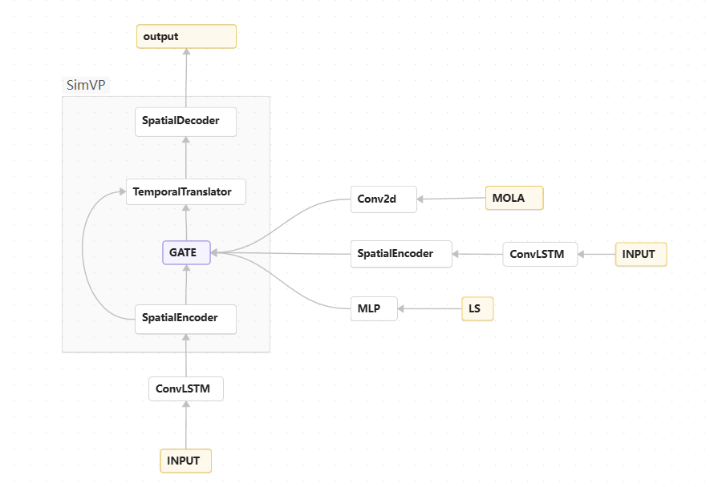
图 1. CSG 模型架构示意图：输入经 ConvLSTM 和空间编码器形成历史特征；太阳黄经经 MLP 编码，MOLA 地形经卷积编码；三路信息在门控模块中融合后进入时间翻译器和空间解码器。
实现中只有一条 ConvLSTM-SimVP 主路径。图中右侧三路箭头表示动态特征、Ls 与 MOLA 共同决定门控结果，并非三套独立预测网络。

3. 联合条件门控机制
空间编码后的历史特征记为 E，形状为 [B, T, S, h, w]。门控模块将动态特征、太阳黄经和地形映射到相同隐空间，并在非线性激活前相加，使季节响应能够随地形和当前大气状态共同变化。
条件分支 | 编码方式 | 输出作用
动态特征 E | 1x1 卷积：S -> G | 保留每个历史步的局地状态
太阳黄经 Ls | sin/cos 一、二阶谐波 + MLP | 连续表达季节周期，避免 359°/0° 跳变
MOLA 地形 | 高程除以 10000 + 两层卷积 | 提供与空间位置绑定的静态先验

门控方程为：
J = GELU(W_e(E) + f_Ls(Ls) + f_topo(MOLA))
G = tanh(W_g(J))
E_gated = E * (1 + s * G), s in [0, 1]
G 的取值限制在 [-1, 1]。G 为正时增强对应特征，为负时抑制对应特征。可训练强度 s 经过直通式边界约束，前向始终落在 [0, 1]。默认 s = 0.05，因此初始尺度理论上位于 [0.95, 1.05]。
采用近恒等初始化有三个目的：
- 训练开始时保留基线主干行为，避免条件分支立即破坏已有动态表示。
- 最终门投影采用小增益 Xavier 初始化，使所有条件分支在首轮反向传播中获得有限梯度。
- 当 s = 0 且共享权重一致时，模型输出与 ConvLSTM-SimVP 基线逐元素完全相同。

4. 总体 RMSE 对比
CSG 的 RMSE 最低，ConvLSTM-SimVP 次之，SimVP 最高。
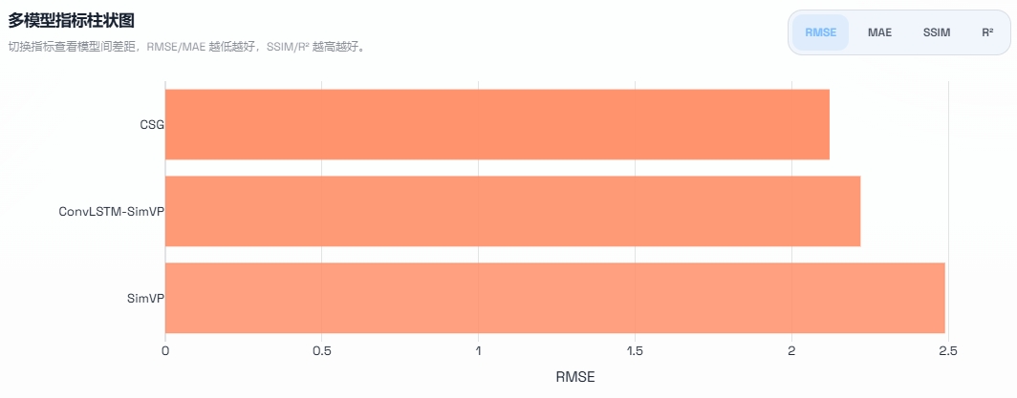
图 2. SimVP、ConvLSTM-SimVP 与 CSG 的总体 RMSE 对比。 RMSE 越低越好。
模型 | 总体 RMSE | 相对 SimVP 的变化
CSG | 2.12 | 下降 15%
ConvLSTM-SimVP | 2.22 | 下降 11%
SimVP | 2.49 | 参照

结果可以作如下解读：
- ConvLSTM-SimVP 优于 SimVP，说明显式循环历史编码本身已有价值。
- CSG 在相同主干上进一步降低 RMSE，表明Ls 与地形包含可利用的条件信息。
- CSG 相对 ConvLSTM-SimVP 改善约 4% 至 5%，属于需要多随机种子确认的中等幅度增益。

5. 20 步预测中的误差演化
逐步曲线用于判断总体增益来自哪个预测区间。三种模型的误差都随预测步增长，但 CSG 在绝大多数预测步上保持最低，且中长预测步的优势更稳定。
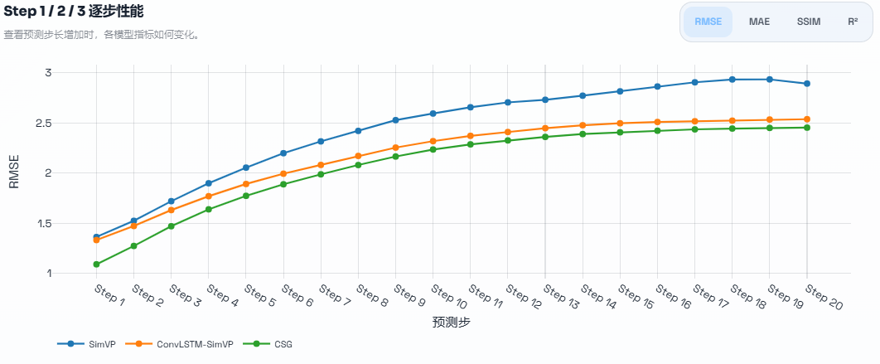
图 3. 三种模型在 20 个预测步上的 RMSE 变化

6. 实现验证与风险审查

6.1 已验证的工程性质
- CSG 可训练参数为 170,338，相对基线参数开销为 +8.19%。
- 模型专属单元测试 20/20 通过。
- 支持主配置 20 -> 20、奇数空间尺寸、多输入通道及完整反向传播。
- Ls 周期谐波、MOLA 物理缩放、门值范围和梯度有限性均有单元测试。
- 共享主干权重且门强度为零时，与 ConvLSTM-SimVP 基线严格等价。
- 模型文件只依赖 PyTorch，符合独立上传和平台 dry-run 约束。

6.2 优先处理的风险
问题 | 可能影响 | 建议
地形 dtype 校验不一致 | float64 地形通过检查后在 float32 卷积处报错 | 严格要求 float32，或显式转换到权重 dtype
纯乘法条件注入 | 编码特征接近零时无法加入新条件信号 | 增加小强度加性残差分支，并保留零强度兼容性
门控初始化过弱 | 实测初始平均尺度变化约 0.015%，条件分支学习可能偏慢 | 记录门统计与梯度，必要时调整强度或使用分组学习率
经度边界采用零填充 | 若输入覆盖全球经度，边界可能出现人为接缝 | 评估经度循环填充，保持纬度方向现有处理

测试通过说明接口、形状、梯度和回归行为可靠，但不能替代科学消融，也不能证明 RMSE 改善在不同随机种子上稳定。

7. 结论与下一轮实验

7.1 本次汇报结论
- 结构合理。 CSG 以较小参数开销在固定主干上联合利用历史状态、季节相位和静态地形，实验归因边界清晰。
- 结果积极。 当前截图中 CSG 的总体与逐步 RMSE 均优于两条基线，尤其在中长预测步表现更稳定。
- 结论仍需加固。 现有结果缺少多随机种子统计与分层分析，当前应表述为“有前景的初步增益”，而非最终科学结论。

7.2 建议的受控实验
实验组 | 模型变化 | 回答的问题
A：基线 | ConvLSTM-SimVP | 固定主干可以达到什么水平？
B：当前 CSG | 增加 Ls + MOLA 乘法门 | 条件重标定是否带来稳定增益？
C：残差 CSG | 在 B 上增加小强度加性条件残差 | 直接注入条件特征能否进一步改善长预测步？

7.3 评价协议
- 每组至少使用 3 个随机种子，报告验证集 RMSE 的均值与标准差。
- 同时报告 Step 1-20、30° Ls 分箱和 MOLA 高程四分位的 RMSE。
- 记录 gate 的均值、标准差、最小值、最大值及强度 s，检查是否失效或饱和。
- 保持数据划分、归一化、优化器、批量大小、训练轮数和早停策略一致。
下一步应优先修复 dtype 契约并实现加性条件残差版本，随后按 A/B/C 三组进行多随机种子受控实验。若增益能够跨预测步、季节和地形分层保持，再进入更深入的物理解释。

